  - 01 | BẮT ĐẦU VÀ ĐỌC GIAO DIỆN

ZOMBIE SURVIVAL
HƯỚNG DẪN CHƠI CHI TIẾT • Pixel Art Edition
Mục tiêu: bảo vệ đấu trường, sống sót qua 10 đợt và đánh bại Boss ở đợt 5, 10. Sau chiến thắng, bạn có thể tiếp tục chế độ vô tận. Đây là game bắn súng sinh tồn offline một người chơi trên máy tính.

Bắt đầu trong 5 bước
1. Giải nén toàn bộ ZombieSurvival.rar. Cài Java 17 trở lên nếu máy chưa có.
2. Tại thư mục ZombieSurvival, chạy: java -jar target/ZombieSurvival-PixelArt.jar.
3. Chọn CHƠI MỚI. Bạn bắt đầu với 110 máu, Pistol, 12 viên trong băng và 60 viên dự trữ; tiền ban đầu bằng 0. Chơi mới sẽ thay checkpoint trước đó.
4. Có khoảng 8 giây chuẩn bị. Thử di chuyển, đưa chuột để ngắm, kiểm tra phím R và E. Nhấn Enter nếu đã sẵn sàng.
5. Khi đợt bắt đầu, vừa di chuyển vừa bắn. Hạ hết số Zombie của đợt để sang giờ nghỉ.
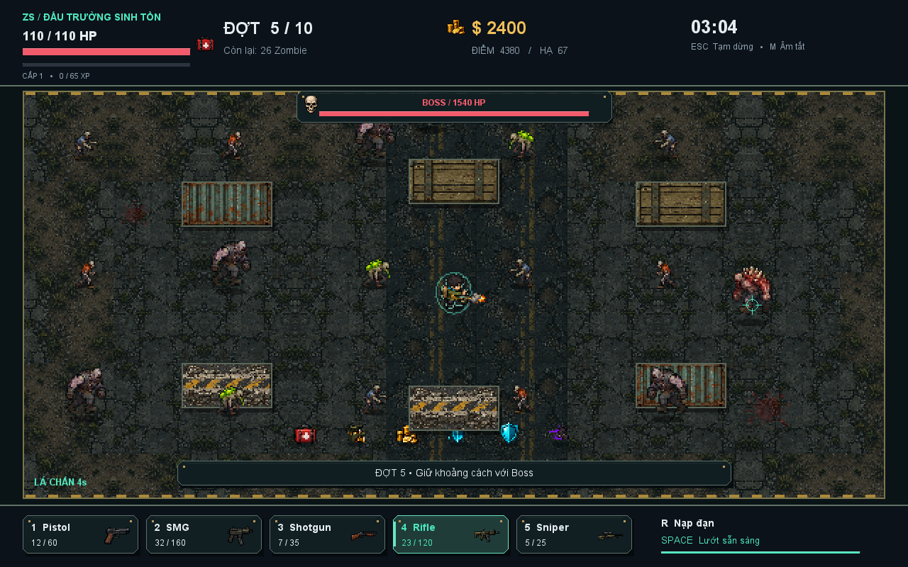

Nhìn những gì trên màn hình?
Thanh máu: lượng máu hiện tại / tối đa; về 0 là thua.
Đợt và số còn lại: gồm Zombie đang sống và chưa xuất hiện. Hạ vài con chưa có nghĩa đã hết đợt.
Tiền, điểm, số hạ: tiền để mua súng; điểm để xếp hạng cục bộ.
Thanh XP / cấp: đủ kinh nghiệm sẽ mở màn chọn nâng cấp.
Dãy súng: súng đang dùng, số đạn trong băng / dự trữ và phím chọn.
Boss: theo dõi thanh máu và cảnh báo kỹ năng khi Boss xuất hiện.
Thông số được đối chiếu với mã nguồn trong ZombieSurvival.rar. Các lựa chọn chiến thuật trong tài liệu là gợi ý, không bảo đảm thắng mọi lượt. Ảnh là ảnh kiểm thử đi kèm gói, không phải ảnh của một lượt chơi tay trọn vẹn.

  - 02 | ĐIỀU KHIỂN VÀ KỸ THUẬT DI CHUYỂN

Bảng điều khiển đầy đủ
W / ↑: đi lên. S / ↓: đi xuống. A / ←: sang trái. D / →: sang phải.
Chuột: hướng ngắm độc lập với hướng di chuyển.
Giữ chuột trái: bắn liên tục theo nhịp súng.
R: nạp đạn khi băng chưa đầy và còn đạn dự trữ.
Space: lướt né, hồi chiêu 2,4 giây.
Giữ E: nhặt vật phẩm nằm trong tầm.
1–5: đổi súng đã sở hữu; mua súng chưa sở hữu trong giờ nghỉ.
1–3 khi đang chọn nâng cấp: lấy một trong ba thẻ.
Enter trong giờ nghỉ: bắt đầu đợt ngay.
Esc: tạm dừng / tiếp tục khi đang chơi. M: bật/tắt âm thanh.

Vừa lùi vừa bắn
Giữ hướng di chuyển ra khỏi đàn, đồng thời đưa chuột về con gần nhất và bắn. Không cần quay người bằng phím; chuột quyết định hướng ngắm. Khi đường lùi gần vật cản hoặc mép bản đồ, chuyển sang đường ngang còn trống trước khi bị ép sát.

Dẫn đàn đi vòng
Di chuyển quanh các khoảng trống để kéo Zombie thành một cụm phía sau. Dọn những con nhanh áp sát trước rồi bắn vào phần đầu cụm. Kiểm tra cả hướng đang chạy tới vì Zombie xuất hiện từ nhiều cạnh bản đồ. Không chạy theo một vòng cố định khi phía trước đã bị chặn.

Lướt né đúng hướng
Khi đang giữ phím di chuyển, Space lướt theo hướng đó. Nếu không giữ hướng nào, bạn lướt theo hướng ngắm chuột. Lướt kéo dài khoảng 0,16 giây, tăng mạnh tốc độ và giúp tránh nhận sát thương trong thời gian lướt. Lướt không đi xuyên vật cản. Hãy nhắm tới một khoảng trống, không lao sâu vào đàn vì sẽ dễ bị chạm ngay sau khi lướt kết thúc.

Dùng vật cản và nạp đạn an toàn
Thùng/container chặn cả di chuyển lẫn đường đạn. Có thể dùng chúng cắt đường bắn của Spitter, nhưng Zombie vẫn tìm đường vòng. Bạn cũng không bắn xuyên được vật cản. Khi cần nạp, tạo khoảng cách rồi chạy men vùng thoáng; tránh kẹt giữa hai góc. Đổi sang súng khác sẽ hủy lần nạp đang thực hiện.

Bài tập làm quen trước khi mua súng
Trong đợt 1, tập đi ngang và ngắm ngược hướng di chuyển; bắn một phần băng rồi nạp bằng R; tới gần hộp đạn và giữ E. Sau đó thử Space khi có và không có phím hướng. Chỉ dùng Enter bỏ giờ nghỉ khi đã kiểm tra xong máu, đạn và vị trí.

  - 03 | CHỌN SÚNG, MUA SÚNG VÀ QUẢN LÝ ĐẠN

Thông số gốc trước nâng cấp
1 • Pistol — miễn phí; 25 sát thương/viên; băng 12; cách phát 0,30 giây; nạp 1,15 giây. Dễ kiểm soát, phù hợp đợt đầu và làm súng dự phòng.
2 • SMG — $220; 15 sát thương/viên; băng 32; cách phát 0,085 giây; nạp 1,45 giây. Bắn nhanh để xử lý đối thủ áp sát; tiêu đạn nhanh, độ tản lớn hơn Pistol.
3 • Shotgun — $350; mỗi phát 7 viên nhỏ, 16 sát thương/viên nhỏ; băng 7 phát; cách phát 0,70 giây; nạp 1,65 giây. Hữu ích khi nhiều mục tiêu ở gần nhau; không mặc định cả 7 viên đều trúng.
4 • Rifle — $550; 36 sát thương/viên; băng 24; cách phát 0,17 giây; nạp 1,60 giây. Lựa chọn cân bằng để bắn mục tiêu ở xa và đánh Boss.
5 • Sniper — $750; 140 sát thương/viên; băng 5; cách phát 0,90 giây; nạp 1,90 giây. Đòn mạnh nhưng nhịp chậm; cần ngắm kỹ và giữ khoảng cách.

Cách mua từng bước
1. Dọn xong đợt, chờ dòng CHUẨN BỊ / giờ nghỉ.
2. Nhìn tiền đang có; chọn súng vừa ngân sách.
3. Nhấn phím tương ứng 2, 3, 4 hoặc 5. Nếu đủ tiền, game trừ tiền, mở súng và chuyển sang súng đó.
4. Súng đã mua được đổi bằng phím 1–5 cả khi đang chiến đấu. Không thể mua súng mới giữa đợt.
5. Kiểm tra băng đạn rồi mới nhấn Enter.

Đạn trong băng khác đạn dự trữ
Nhặt hộp đạn tăng đạn dự trữ, không tự làm đầy băng ngay. Cần R để đưa đạn dự trữ vào băng. Khi băng hết, giữ bắn sẽ kích hoạt nạp tự động nếu còn đạn dự trữ. Khi cả hai cùng hết, đổi sang súng đã mua còn đạn hoặc tới hộp tiếp tế. Trong lúc nạp, súng không bắn.

Tiếp tế chống hết đạn
Mỗi đầu đợt có hộp đạn gần trung tâm. Khi đang chơi, game tiếp tế thêm khoảng mỗi 18 giây ở giữa bản đồ; xem thông báo rồi tới gần và giữ E khi an toàn. Cuối đợt cũng được bổ sung đạn dự trữ cho các súng đã sở hữu. Đừng lao vào giữa đàn chỉ vì nhìn thấy hộp đạn.

Gợi ý lộ trình mua
Người mới có thể mua SMG trước để giảm áp lực từ Runner, sau đó tiết kiệm Rifle. Nếu quen Pistol và giữ được khoảng cách, có thể tích tiền thẳng lên Rifle. Shotgun phù hợp tình huống áp sát; Sniper phù hợp người ngắm chắc. Tiền kiếm và vật phẩm rơi phụ thuộc trận nên không có một đợt mua cố định cho mọi người.

  - 04 | NHẬN DIỆN ZOMBIE VÀ ĐÁNH BOSS

Bốn loại xuất hiện theo tiến trình
Walker — từ đợt 1. Zombie cơ bản, chậm hơn Runner; dẫn đi thành cụm rồi bắn khi có khoảng cách.
Runner — từ đợt 2. Chạy nhanh, máu gốc thấp; ưu tiên con đang sắp chạm bạn thay vì chỉ bắn mục tiêu to nhất.
Tank — từ đợt 3. Nhiều máu, di chuyển chậm; tránh đứng lại trao đổi sát thương, dọn Runner rồi kéo Tank theo sau.
Spitter — từ đợt 4. Có thể dừng và bắn khi bạn trong tầm, đường ngắm không bị cản. Đạn bay về hướng vị trí bạn ở lúc bắn; đổi hướng ngang để né hoặc dùng vật cản chắn đường đạn.

Boss ở đợt 5 và 10
Boss xuất hiện thêm ngoài nhóm Zombie thường. Nó có nhiều máu, gây sát thương khi chạm và định kỳ tung vòng 14 viên đạn. Nhịp vòng đạn lặp khoảng 4,5 giây sau lần đầu; đừng đứng nhìn thanh máu mà bỏ qua đạn và đàn thường.

Trình tự đối phó thực tế
1. Khi vào đợt Boss, rời vị trí xuất phát nếu bị vây và giữ lối thoát.
2. Dọn Runner sát người và Spitter đang bắn tới bạn; không bắt buộc bắn Boss liên tục.
3. Khi Boss báo kỹ năng, nhìn khoảng trống giữa các viên đạn, di chuyển ngang để vào khe; dùng Space nếu cần và đã hồi chiêu.
4. Tranh thủ bắn Boss trong khoảng an toàn. Nạp khi đã có khoảng cách hoặc vật cản che.
5. Hạ Boss rồi tiếp tục dọn các Zombie còn lại. Hạ riêng Boss chưa hoàn thành đợt.

Vì sao đợt sau khó hơn?
Máu Zombie tăng 10% của máu gốc mỗi đợt sau đợt 1; sát thương và tốc độ cũng tăng theo đợt. Vì vậy, hãy nâng cấp và mua súng dần thay vì dựa mãi vào hiệu quả của Pistol ở đợt đầu. Đạn thường của người chơi chạm mục tiêu đầu sẽ biến mất; không nên xem Sniper là súng xuyên cả đàn.

  - 05 | VẬT PHẨM, TIỀN, XP VÀ PHẦN THƯỞNG

Cách nhặt đúng
Tới gần vật phẩm rồi giữ E; đi ngang qua mà không giữ E sẽ không nhặt. Tầm cơ bản khoảng 70 đơn vị trong bản đồ. Vật phẩm tồn tại khoảng 25 giây rồi biến mất; gần hết thời gian sẽ nhấp nháy. Nâng Thu gom giúp nhặt xa hơn và tăng hiệu quả.

Sáu loại vật phẩm và tác dụng cơ bản
Cứu thương — hồi 30 máu, không vượt máu tối đa. Khi máu đã đầy, nhặt không tạo máu dự trữ.
Đạn — tăng đạn dự trữ cho từng súng đã sở hữu, bằng hai băng gốc mỗi súng; vẫn cần nạp bằng R.
Tiền — thêm $35 để mua súng trong giờ nghỉ.
XP — thêm 25 kinh nghiệm.
Lá chắn — bảo vệ khỏi sát thương khoảng 6 giây. Khi hết hiệu lực, bạn lại có thể bị đánh.
Tăng tốc — tăng tốc di chuyển lên 1,45 lần trong khoảng 7 giây.
Các giá trị hồi máu, đạn, tiền, XP và thời lượng hiệu ứng chịu ảnh hưởng của Thu gom. Nhặt lại lá chắn hoặc tăng tốc đặt lại thời gian theo hiệu quả hiện tại; không nên mặc định thời gian được cộng dồn vô hạn.

Nên nhặt gì trước?
Máu thấp: ưu tiên cứu thương khi đường tới an toàn.
Sắp hết đạn: ưu tiên hộp đạn rồi tạo khoảng cách để nạp.
Đang bị vây: lá chắn hoặc tăng tốc có thể giúp thoát, nhưng vẫn cần chọn đường.
Đủ máu và đạn: nhặt tiền, XP để phát triển lâu dài.
Không có lối an toàn: kéo đàn ra chỗ khác rồi quay lại; bỏ một món đồ thường tốt hơn mất cả lượt.

Tiền và điểm khi tiêu diệt
Zombie thường cho $8 mỗi con; Boss cho $180. Điểm cơ bản: Walker 40, Runner 60, Tank 80, Spitter 100 và Boss 1.000. XP tương ứng là 12, 17, 22, 27 và 100. Vật phẩm rơi là ngẫu nhiên; không phải con nào cũng rơi đồ.

Thưởng khi hết đợt
Hoàn thành đợt n nhận $90 + $25 × n và 100 × n điểm; đồng thời hồi 15 máu (không quá tối đa), bổ sung đạn dự trữ bằng hai băng gốc cho mỗi súng đã mua. Ví dụ: qua đợt 1 nhận thêm $115 và 100 điểm, ngoài thưởng hạ Zombie. Qua đợt 5 nhận thêm $215 và 500 điểm.

Hiểu thanh kinh nghiệm
Nhân vật bắt đầu cấp 1. Cần 65 XP cho lần lên cấp đầu; mỗi cấp sau tăng yêu cầu thêm 40 XP. Lên cấp mở ba thẻ ngẫu nhiên và bạn chọn một. Điểm số, tiền và XP là ba chỉ số khác nhau: tiền mua súng, XP mở nâng cấp, điểm dùng ghi thành tích.

  - 06 | CHỌN NÂNG CẤP THEO TÌNH HUỐNG

Cách chọn
Khi đủ XP, game dừng chiến đấu và hiện ba thẻ ngẫu nhiên. Nhấn 1, 2, 3 theo vị trí thẻ hoặc nhấp chuột để lấy đúng một thẻ. Chọn xong trận tiếp tục; nếu XP đủ cho thêm một cấp, có thể hiện tiếp bộ thẻ mới.
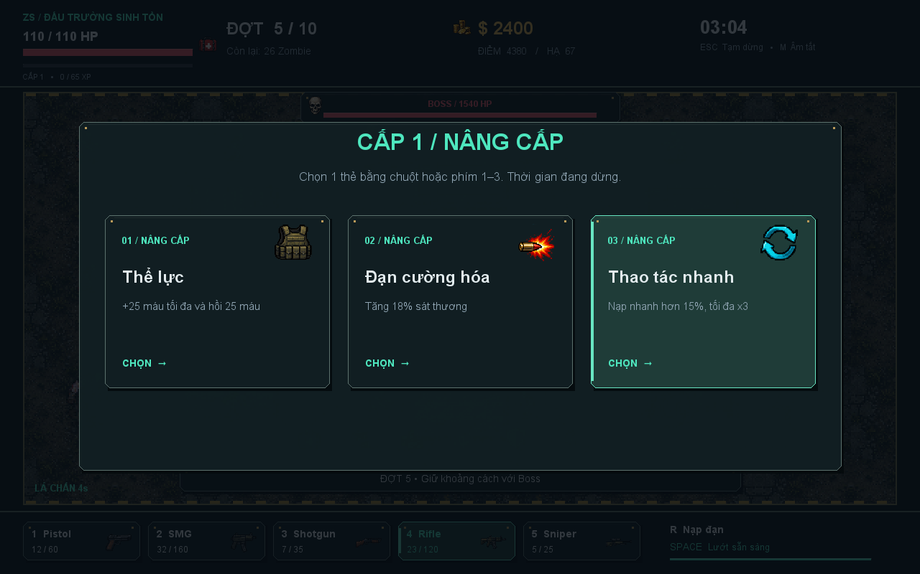

Tám lựa chọn và lúc nên lấy
Thể lực — cộng 25 máu tối đa và hồi 25 máu. Phù hợp khi cần tăng sức chịu đòn lâu dài; nếu máu rất thấp, so sánh lượng hồi với Cứu thương.
Cứu thương — hồi 55% máu tối đa. Ưu tiên khi sắp gục và cần sống qua phần còn lại của đợt; không tăng trần máu.
Bước chân nhanh — nhân tốc độ với 1,10, tối đa 400. Hữu ích khi khó giữ khoảng cách hoặc né đạn; không giúp đi xuyên vật cản.
Đạn cường hóa — nhân sát thương với 1,18. Lựa chọn tấn công dùng được với các súng, nhất là khi gặp Tank/Boss nhiều máu.
Phản xạ — nhân hệ số tốc độ bắn với 1,12, tối đa 4. Tăng hỏa lực nhưng dùng đạn nhanh hơn; kiểm tra nguồn đạn của bạn.
Băng đạn mở rộng — tăng sức chứa mỗi súng thêm 3 viên; đồng thời thêm 3 viên hiện có cho mỗi súng. Hữu ích khi thường phải nạp giữa lúc nguy hiểm.
Thao tác nhanh — nhân hệ số nạp với 1,15, tối đa 3; thời gian nạp bằng thời gian gốc chia hệ số này. Hợp với súng cần nạp lâu.
Thu gom — nhân hiệu quả và tầm nhặt với 1,25, tối đa 3. Hợp khi bạn tận dụng được vật phẩm thường xuyên.

Ba cách ưu tiên dễ áp dụng
Đang nguy hiểm: hồi máu / tăng máu hoặc tốc độ để thoát vây.
Đang an toàn nhưng dọn đợt chậm: sát thương, tốc độ bắn hoặc băng đạn.
Thiếu tài nguyên: Thu gom; nếu ngã vì lúc nạp thì ưu tiên Thao tác nhanh.
Không có bộ thẻ cố định cho mọi trận. Chọn trong ba thẻ thực tế đang hiện, dựa vào điểm yếu khiến bạn gần thua nhất.

  - 07 | LỘ TRÌNH QUA 10 ĐỢT

Trước mỗi đợt: kiểm tra 5 điều
Máu còn bao nhiêu? Súng nào đang chọn? Băng đã nạp chưa? Có đủ tiền mua súng không? Đường thoát ở đâu? Giờ nghỉ sau đợt thường là 12 giây; chỉ nhấn Enter sau khi chuẩn bị xong. Khi bắt đầu đợt, nhân vật trở về vùng giữa bản đồ nên hãy quan sát lại vị trí.

Đợt 1 — học nhịp bắn và nhặt đồ
Có 13 Zombie thường, loại Walker. Dùng Pistol, tập lùi và bắn. Nạp trước khi hết băng hoàn toàn nếu đang an toàn; dùng E nhặt hộp đạn, tiền và XP. Tránh tiêu Space ngay khi không có nguy hiểm để luôn sẵn sàng cứu mình.

Đợt 2 — xử lý Runner
Có 18 Zombie thường; Runner bắt đầu có thể xuất hiện. Nhìn con gần nhất thay vì chỉ ngắm theo cụm xa. Nếu đã đủ $220 và thấy khó giữ khoảng cách, SMG là lựa chọn mua sớm. Dành một hướng di chuyển trống để né khi Runner áp sát.

Đợt 3–4 — Tank và Spitter
Đợt 3 có 23 Zombie thường, bắt đầu thêm Tank. Đợt 4 có 28, bắt đầu thêm Spitter. Đừng bắn Tank đến mức quên Runner. Khi thấy đạn đối phương, đi ngang hướng bay hoặc dùng vật cản; chú ý đạn của mình cũng bị chặn. Cân nhắc tiết kiệm Rifle nếu lối chơi đang ổn định.

Đợt 5 — Boss đầu tiên
Có 33 Zombie thường cộng 1 Boss. Dọn đám áp sát để có không gian né vòng đạn. Giữ Space cho tình huống bị chặn lối, nạp có chủ đích. Khi Boss gục, tiếp tục xem chỉ số Còn lại; vẫn phải dọn hết đợt mới nhận giờ nghỉ.

Đợt 6–9 — tăng sức mạnh và giữ tài nguyên
Số Zombie thường lần lượt là 38, 43, 48 và 53. Các loại đã mở tiếp tục xuất hiện ngẫu nhiên và mạnh dần. Dùng tiền mua súng phù hợp, chọn nâng cấp bù điểm yếu. Không đứng cố thủ ở góc. Dọn Runner, kiểm soát Spitter, kéo Tank; nhớ tiếp tế ở giữa bản đồ khi đạn sắp cạn.

Đợt 10 — kết thúc chế độ thường
Có 58 Zombie thường cộng 1 Boss. Áp dụng nhịp: tạo khoảng trống → dọn mối đe dọa sát người → né đạn → bắn Boss → nạp an toàn. Ưu tiên sống sót hơn thêm một loạt bắn khi bị vây. Chiến thắng chỉ xuất hiện sau khi toàn bộ đợt được dọn xong.

Vô tận
Ở màn thắng, chọn CHƠI SINH TỒN VÔ TẬN để tiếp tục từ sau đợt 10. Boss xuất hiện ở mỗi đợt chia hết cho 5. Số Zombie và độ khó tiếp tục tăng; giữ cách quản lý đạn và đường thoát thay vì chỉ cố tăng sát thương. Không có một mốc thắng cuối cùng được đặt cho chế độ này.

  - 08 | CHECKPOINT, TÌNH HUỐNG KHÓ VÀ TRA CỨU

Hiểu đúng về lưu trận
TIẾP TỤC CHECKPOINT ở menu tải nhân vật, súng, nâng cấp và đầu đợt đã lưu. Không khôi phục chính xác đàn Zombie hay vị trí giữa trận. Checkpoint được ghi khi bắt đầu đợt và sau khi hoàn thành đợt; các món nhặt/nâng cấp phát sinh sau mốc lưu có thể chưa nằm trong checkpoint đó.
Tạm dừng rồi Tiếp tục trong cùng phiên thì tiếp tục trận hiện tại. Trở về menu rồi tải checkpoint là hành vi khác. Chơi mới / Chơi lại thay checkpoint. Thua sẽ xóa checkpoint; không thể dùng nút Tiếp tục để hồi sinh ngay sau khi thua.

Đang hết đạn, làm gì?
Nhìn cả đạn trong băng và đạn dự trữ. Nếu còn dự trữ, tạo khoảng cách rồi R. Nếu hết cả hai, đổi sang súng đã mua còn đạn; kéo đàn rời trung tâm, đợi đường an toàn tới hộp tiếp tế rồi giữ E. Nhặt đạn xong vẫn cần nạp. Không nhấn mua súng mới giữa đợt vì game chỉ cho mua trong giờ nghỉ.

Vừa né vừa bắn nhưng vẫn bị trúng?
Có thể đang đi sát Zombie, bị Runner cắt đường, hoặc chạy thẳng theo hướng đạn. Đổi hướng ngang, nhìn cả phía trước, rời mép và vật cản. Space chỉ bảo vệ trong quãng lướt rất ngắn; khi kết thúc giữa đàn vẫn nguy hiểm. Lá chắn có thời hạn, không bảo vệ cả đợt.

Không nhặt được đồ / không nạp được / không đổi súng?
Nhặt đồ: phải đủ gần và giữ E; vật phẩm đã hết hạn không thể nhặt.
Nạp: cần còn đạn dự trữ và băng chưa đầy; đổi súng sẽ hủy nạp.
Đổi súng: chỉ đổi ngay được sang súng đã sở hữu.
Phím 1–3 mở thẻ thay vì súng: bạn đang ở màn nâng cấp.
Không nhận phím: nhấp lại cửa sổ, kiểm tra đang tạm dừng không. Mất focus tự tạm dừng; nhấn Esc hoặc Tiếp tục để chơi lại.

Thành tích và sao lưu
Bảng xếp hạng là cục bộ, giữ 8 kết quả cao nhất. Tiền trong trận không phải điểm xếp hạng. Dữ liệu nằm trong %USERPROFILE%\.zombie-survival\ trên Windows, hoặc ~/.zombie-survival/ trên Linux/macOS. profile.properties lưu cài đặt/thành tích; checkpoint.properties lưu mốc tiếp tục. Muốn chuyển máy, sao lưu cả thư mục khi game đã đóng.

Nhớ 6 điều để sống lâu hơn
1. Luôn có đường thoát.
2. Ngắm bằng chuột, di chuyển độc lập bằng WASD.
3. Nạp khi an toàn, không đợi bị áp sát.
4. Ưu tiên mối đe dọa gần nhất.
5. Nhặt đồ bằng E và mua súng trong giờ nghỉ.
6. Giữ Space cho tình huống thật sự cần né.
Tài liệu chỉ hướng dẫn người chơi, được đối chiếu mã nguồn của gói đính kèm; không tuyên bố đã kiểm thử chơi tay trọn 10 đợt hay chứng minh hiệu năng 60 FPS. Cách di chuyển và thứ tự mua/nâng cấp là khuyến nghị để tự điều chỉnh theo trận.

